使用网线连接PC

一、ComNet默认网络参数
- 网关：192.168.123.254
- 子网掩码：255.255.255.0
- IP: 192.168.123.249
- 端口：50001（如果没有与其它软件使用的端口冲突，不需要修改）
- IP协议：UDP

1.1 通过编程指令修改网络参数说明
进入编程状态:*#*5555
090# 初始化网络参数
091# ~ 095# 获取相关参数，回应后听证实音后，按#听语音报号，直接挂机话机显示屏显示数字。如输入出忙音则有可能网线末与交换机LAN及PC网络接口联接。
指令 | 描述 | 举例说明
091# | 获取网关 | 1：听到“嘟”声后直接挂机，话机显示屏出现数字。  2：听到“嘟”声后继续按#号键，听语音报号
091ABCD# | 设置新网关 | 例：091192168123254#设置网关为192.168.123.254
092# | 获取子网掩码 | 1：听到“嘟”声后直接挂机，话机显示屏出现数字。  2：听到“嘟”声后继续按#号键，听语音报号
092ABCD# | 设置新子网掩码 | 例：092255255255000#设置子网掩码为255.255.255.0
093# | 获取IP | 1：听到“嘟”声后直接挂机，话机显示屏出现数字。  2：听到“嘟”声后继续按#号键，听语音报号
093ABCD# | 设置新IP | 例：093192168123249#设置ip为192.168.123.249
094# | 获取当前的IP协议  0：TCP；1：UDP | 1：听到“嘟”声后直接挂机，话机显示屏出现数字。  2：听到“嘟”声后继续按#号键，听语音报号
094ABCD# | 设置TCP或UDP | 0942#设置当前的协议为UDP。设置值0为TCP，非0值为UDP
095# | 获取端口号 | 1：听到“嘟”声后直接挂机，话机显示屏出现数字。  2：听到“嘟”声后继续按#号键，听语音报号
095ABCD# | 获取新端口号 | 09550001#设置端口号为50001

- 请注意：
（1）IP不够3位用0补充，例如要设置IP为192.168.1.1，请输入192168001001；假如ip为192.168.1.1，当用获取ip指令后，显示在话机上为192168001001（3位一组）；
（2）端口号不够5位用0补充，当设置端口为5001时，请输入05001；
（3）所有参数都设置完成后，重启机器生效。

二、连接方法
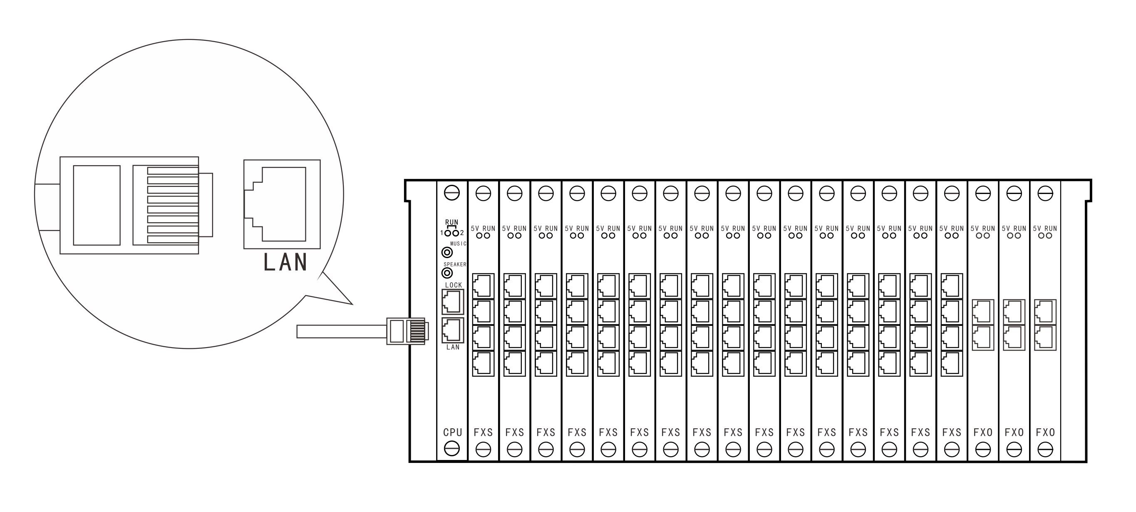
- 使用8芯网线；
- 网线口带有2个灯，上灯为网络连接提示灯，连上了网络，灯常亮；下灯为数据通讯灯， 有数据时，灯闪烁。通过观察网线口的灯状态可获知GW2000是否正常连上网络。当不接网线时，可通过串口连接到PC。

连接方式一：独立连接
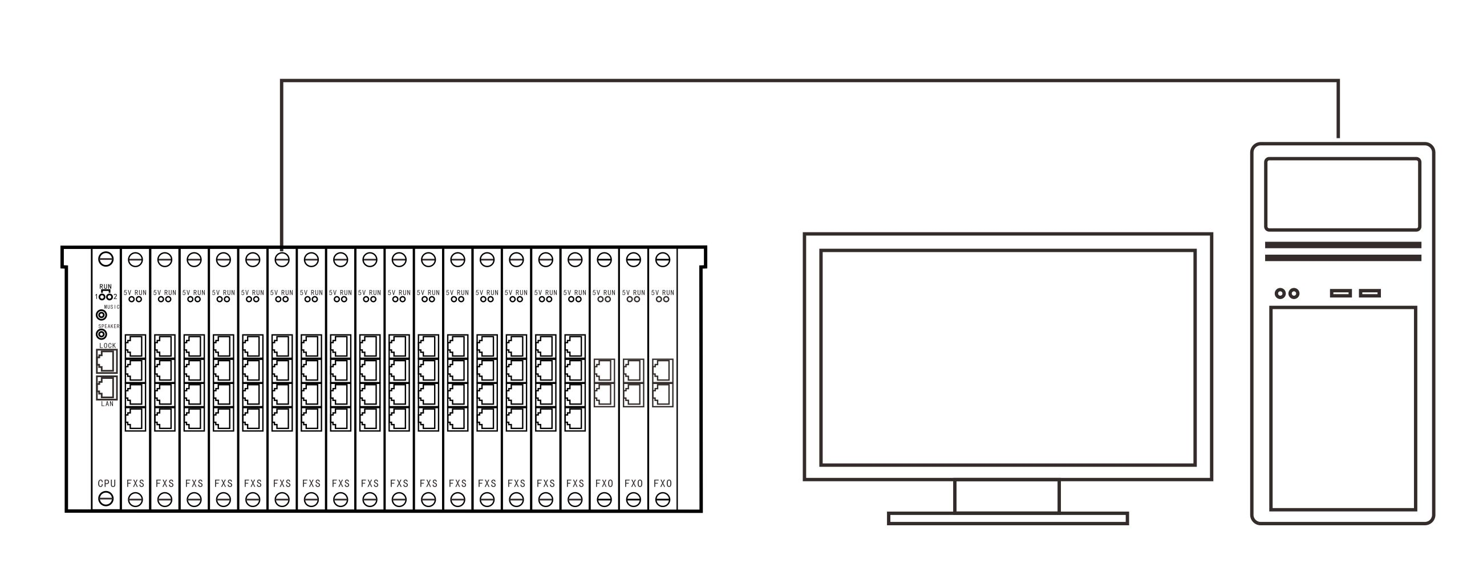
192.168.123.249
192.168.1.100
192.168.123.100

  - 设置PC的IP，保证两台设备的IP在同一个网段；
  - 用交叉线连接GW2000与PC；
  - 打开HB国威话务管理软件，正常情况下会自动连上，如果GW2000使用的不是默认参数，请按《连接方式四中的图三》的指示操作（连接设置---选择连接方式：网络---网络设置：设置远程IP，远程端口，IP协议---连接
- 怎样设置PC的IP
(1) 右键单击“网上邻居”，选择“属性”  (2) 双击“本地连接”  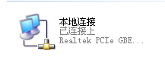 | (3) 点击“属性”  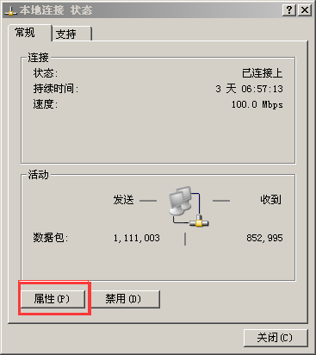
(4) 双击图中框内的选项  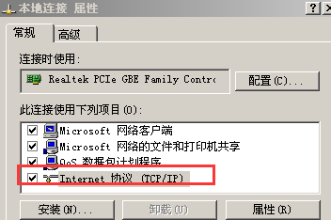 | （5）按照图中的参数设置，点“确定”即可完成设置  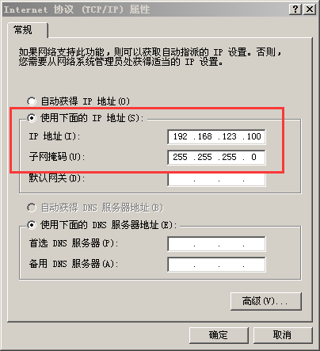

连接方式二：在同一个路由器下
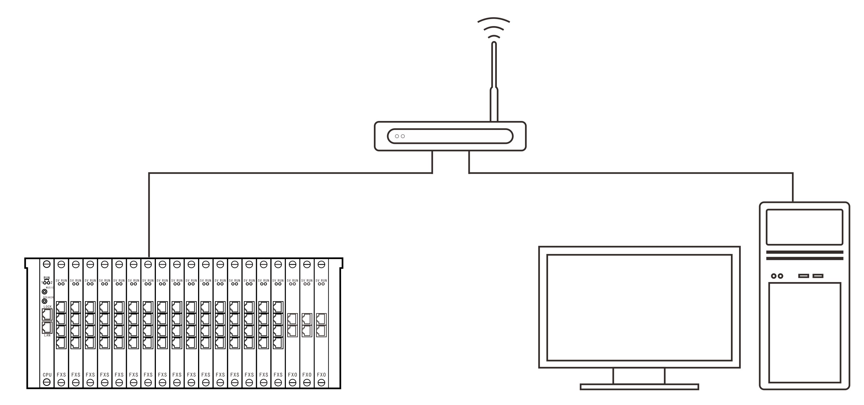
192.168.123.249
192.168.123.100
192.168.123.254

  - PC与GW2000在局域网同一个网段内；
  - 各自设置好网络参数（网关，子网掩码，IP，端口），如果GW2000与路由器的IP不是同一个网段，请按照《连接方式一》，将GW2000的网络参数设置好；
  - 打开HB国威话务管理软件，正常情况下会自动连上，如果GW2000使用的不是默认参数，请按《连接方式四中的图三》的指示操作（连接设置---选择连接方式：网络---网络设置：设置远程IP，远程端口，IP协议---连接）。

连接方式三：在不同的路由器下
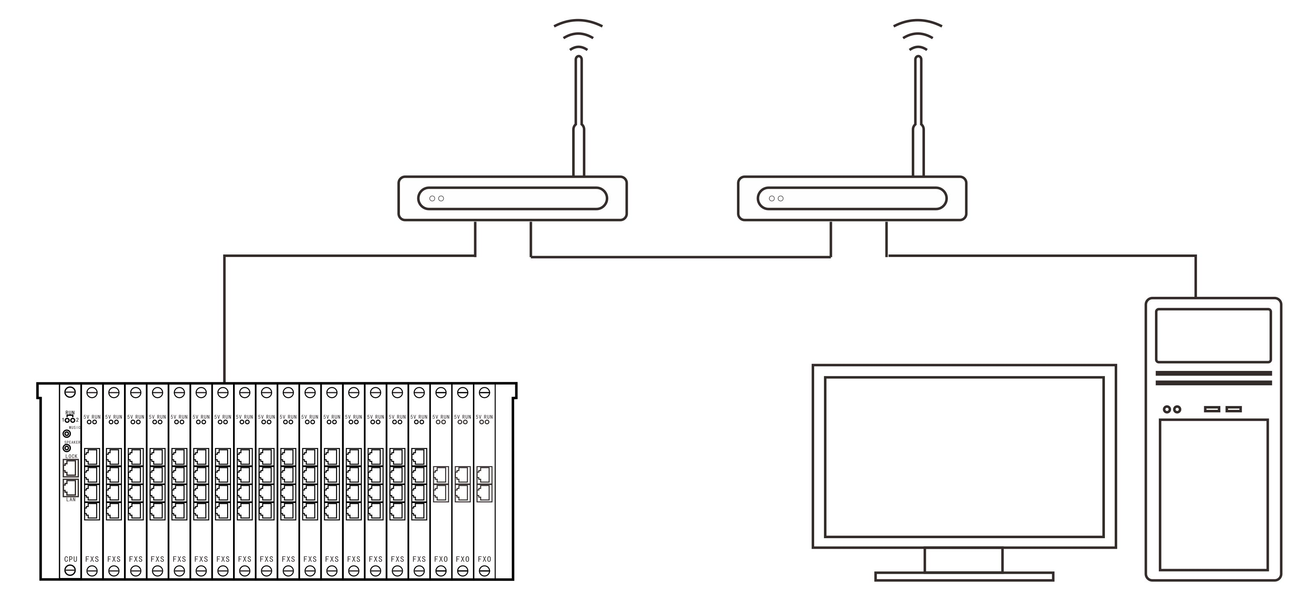
192.168.123.249
10.254.0.1
10.254.94.255
192.168.123.254

  - PC与GW2000在局域网，但是在不同的网段；
  - 各自设置好在本路由器下的网络参数，如果GW2000与路由器的IP不是同一个网段，请按照《连接方式一》，将GW2000的网络参数设置好；
  - 打开HB国威话务管理软件，正常情况下会自动连上，如果GW2000使用的不是默认参数，请按《连接方式四中的图三》的指示操作（连接设置---选择连接方式：网络---网络设置：设置远程IP，远程端口，IP协议---连接）。

连接方式四：在不同的网络中
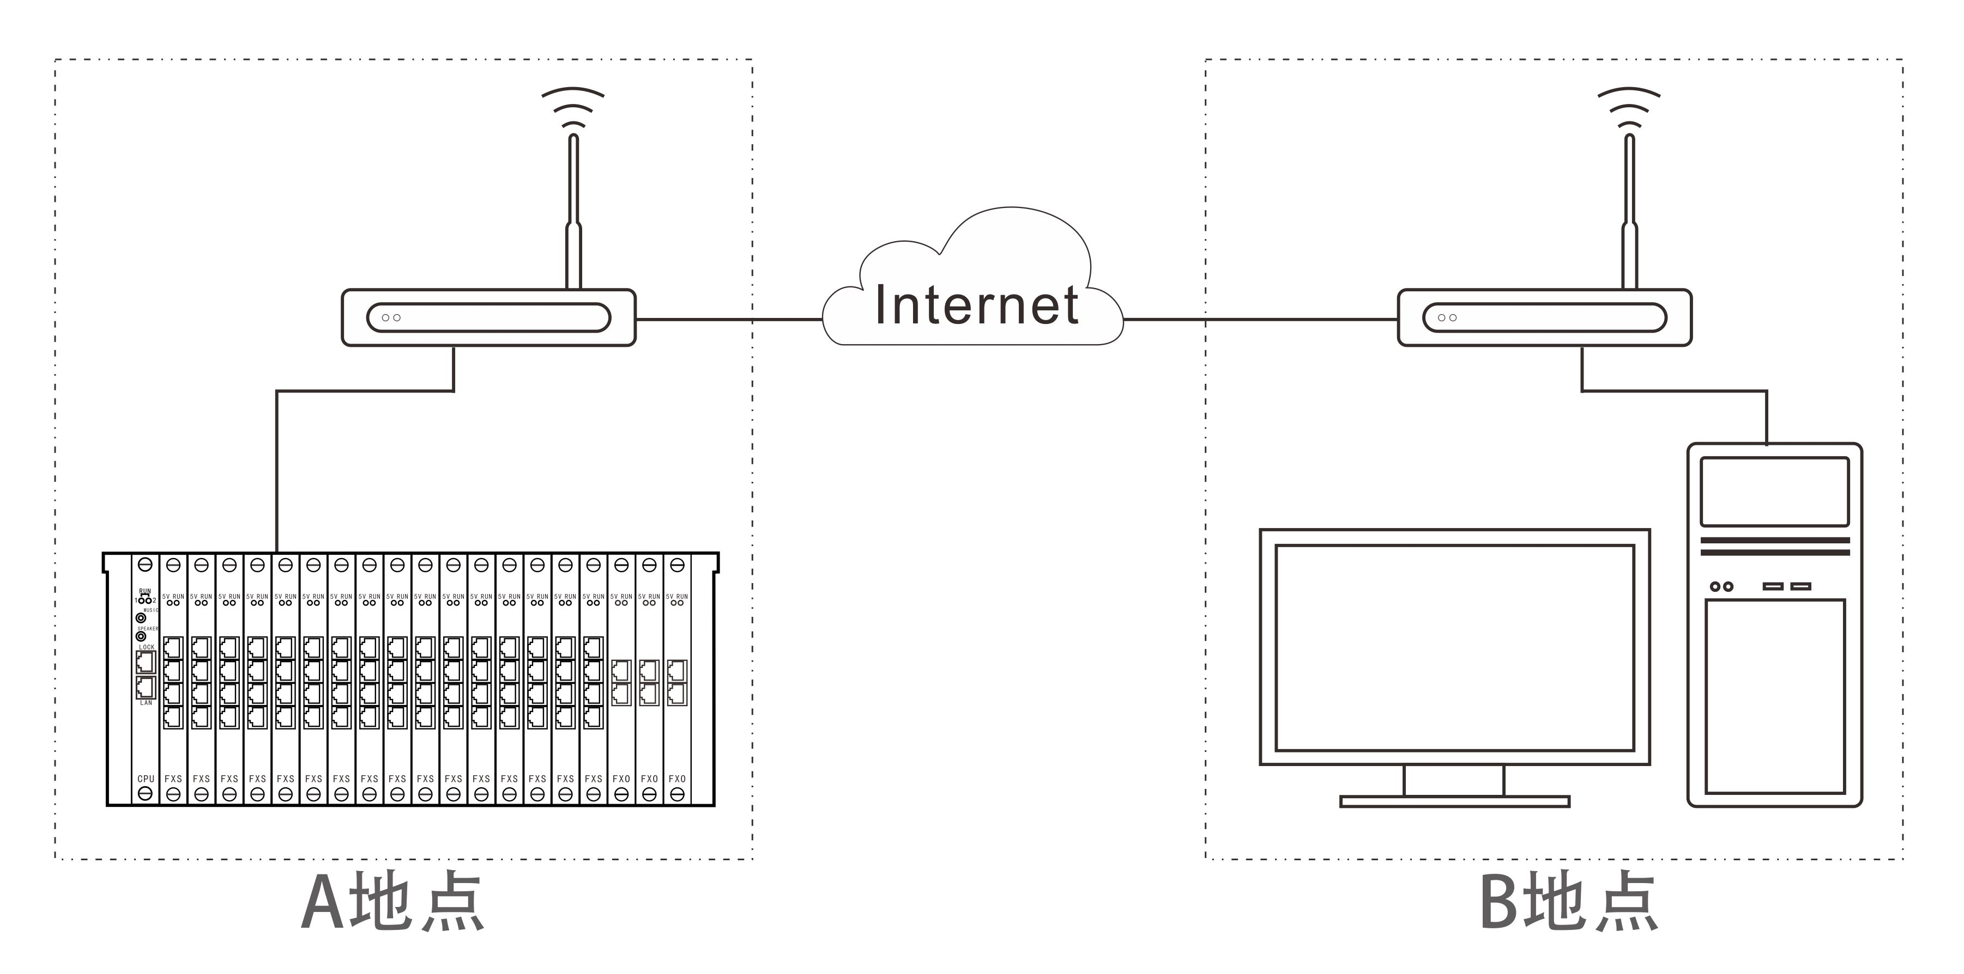
192.168.123.249
192.168.123.100
公网:183.110.67.76
192.168.123.254
192.168.123.254
（图一）
- GW2000与PC在不同的网络环境中，外网访问，例如A地点在深圳，B地点在佛山，怎样在B地点访问A点的GW2000呢？
  - 各自设置好在本路由器下的网络参数，如果GW2000与路由器的IP不是同一个网段，请按照《连接方式一》，将GW2000的网络参数设置好；
  - 路由器A必须有一个公网地址（固定IP或动态域名或APN环境），例如：183.110.67.76；
  - 登录路由器A，设置端口映射；
  - 打开HB国威话务管理软件，在远程IP项填写路由器A的公网IP，其它参数参考《连接方式一》 ，填写正确后，点“连接”。
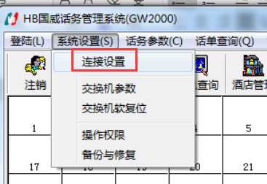
（图二）
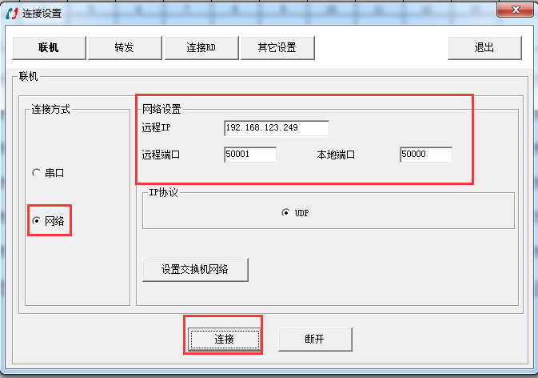
（图三）
HB国威话务管理软件连上了GW2000后，便可进行设置和查看交换机参数的操作了。

- 怎样通过HB国威话务管理软件修改GW2000的网络参数呢？
HB国威话务管理软件与GW2000连接正常后，可以修改GW2000的IP等网络参数了。
- 点击“设置交换机网络”
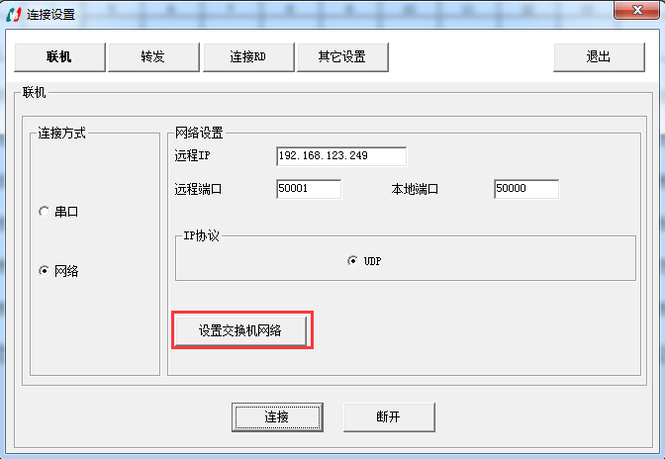
- 填写正确参数后，点“设置”
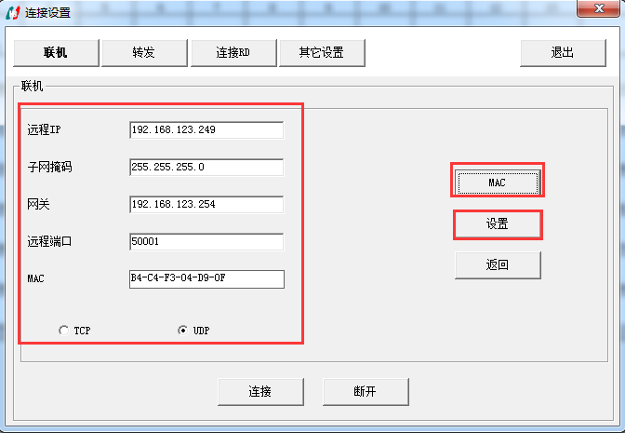
- 如果修改正确，会弹出提示“修改成功，交换机端网络配置发生更改，请重新连接”，修改错误，会弹出提示“修改失败”；修改正确后，点“返回”，回到连接界面，重新填写修改后的参数，点击“连接”。
修改成功后，务必需要将GW2000重新开关电一次，所设置的网络参数才能生效
